SCHELL RONDO Eckventil

SCHELL

Eigenschaften

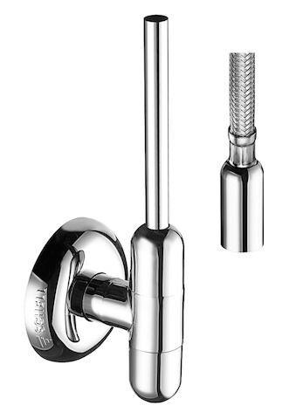

GTIN:

4021163106619

HAN:

051520699

Farbton

silber

Form

rechtwinklig

Werkstoff

Messing

Abmessungen abzweigender Anschluss

3/8 Zoll

Abzweigender Anschluss

Überwurfmutter

Anschlussmaß Zufuhr

1/2 Zoll

Anschluss Vorlauf

Außengewinde

Bedienung

Griff

Schließmechanismus

Oberteil nicht keramisch

Volumenstromklasse

A

Produktserie

RONDO

Geräuschklasse

Gruppe I,<= 20 dB(A)

Leitungsset mitgeliefert

nein